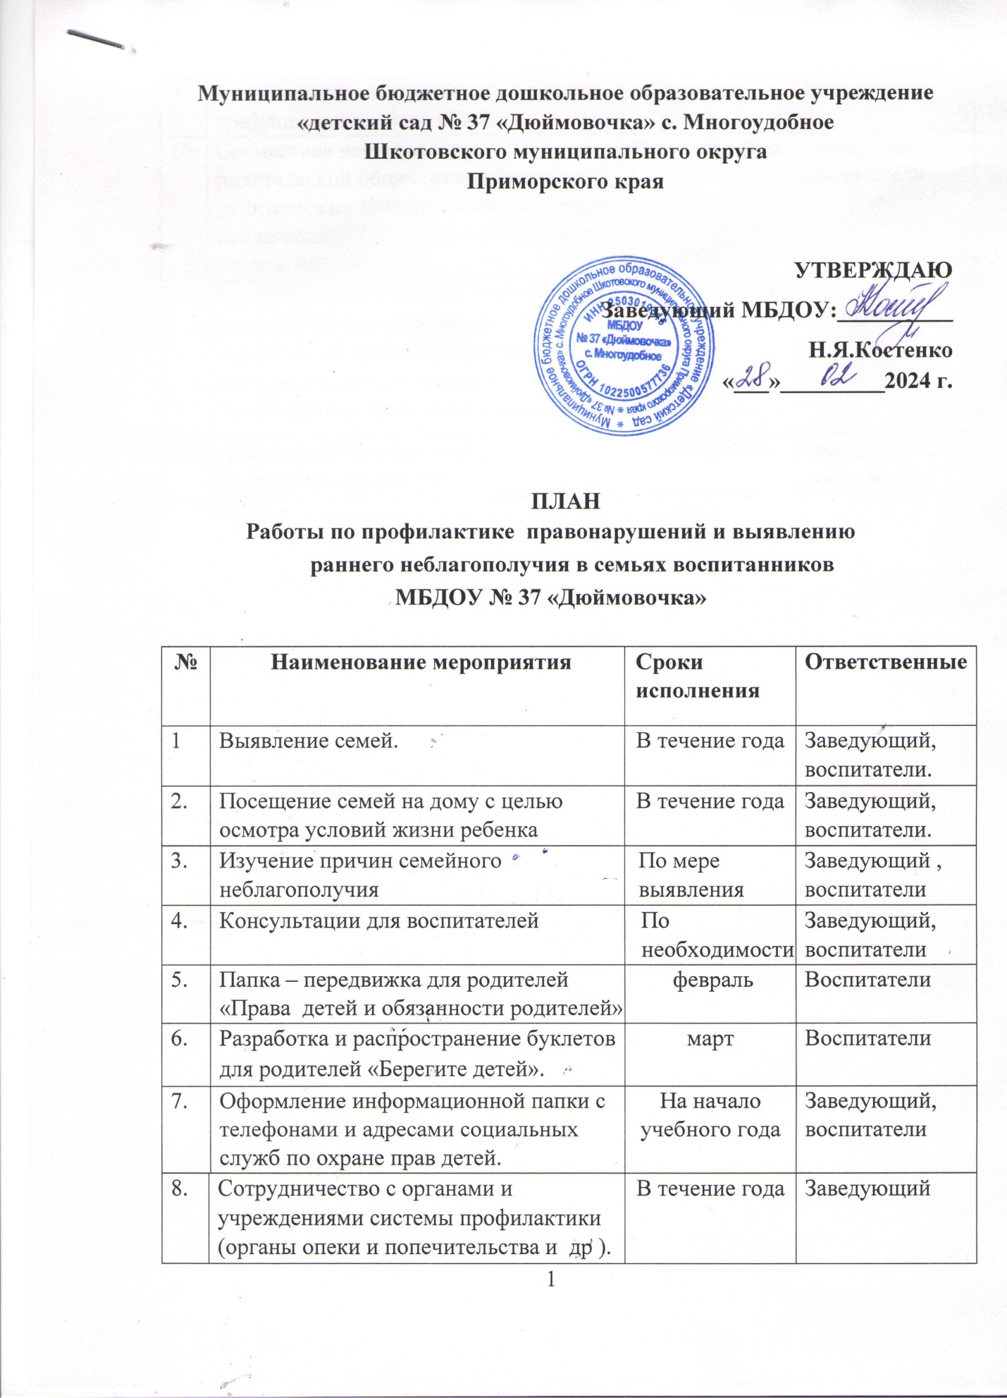

**Муниципальное бюджетное дошкольное образовательное учреждение «детский сад № 37 «Дюймовочка» с. Многоудобное**

**Шкотовского муниципального округа**

**Приморского края**

**УТВЕРЖДАЮ**

**Заведующий МБДОУ:__________**

**Н.Я.Костенко**

**«___»_________2024 г.**

**ПЛАН**

**Работы по профилактике правонарушений и выявлению раннего неблагополучия в семьях воспитанников**

**МБДОУ № 37 «Дюймовочка»**

|  |  |  |  |  |
| --- | --- | --- | --- | --- |
| **№** | | **Наименование мероприятия** | **Сроки исполнения** | **Ответственные** |
| 1 | | Выявление семей. | В течение года | Заведующий, воспитатели. |
| 2. | | Посещение семей на дому с целью осмотра условий жизни ребенка | В течение года | Заведующий, воспитатели. |
| 3. | | Изучение причин семейного неблагополучия | По мере выявления | Заведующий , воспитатели |
| 4. | | Консультации для воспитателей | По необходимости | Заведующий, воспитатели |
| 5. | | Папка – передвижка для родителей «Права детей и обязанности родителей» | февраль | Воспитатели |
| 6. | | Разработка и распространение буклетов для родителей «Берегите детей». | март | Воспитатели |
| 7. | | Оформление информационной папки с телефонами и адресами социальных  служб по охране прав детей. | На начало учебного года | Заведующий,  воспитатели |
| 8. | Сотрудничество с органами и учреждениями системы профилактики (органы опеки и попечительства и др ). | | В течение года | Заведующий |
| 9 | Ежедневный осмотр и беседа с детьми, требующими особого внимания | | Ежедневно | Воспитатели |
| 10. | Совместная деятельность с родительской общественностью и родительским комитетом по выявлению неблагополучных семей и оказанию им посильной помощи | | В течение года | Заведующий, воспитатели |
| 11. | Организация совместной деятельности с родителями воспитанников (спортивные праздники, творческие мастерские, и.т.д.), с целью профилактики неблагополучия в семье | | В течение года | Сотрудники МБДОУ |
| 12 | Анализ работы с семьями воспитанников МБДОУ. | | Январь-май | Заведующий, воспитатели. |